实验1 **Multisim电路图的绘制**

1. 熟悉Multisim 10的操作界面及菜单命令。

2. 熟悉Multisim 10各类元件库。

3. 绘制如图1所示共射极晶体管放大电路。

（1）以自己的学号命名电路文件

（2）设置图纸背景为白色背景，A4纸，显示网格，连线宽度为2，元件符号采用ANSI标准，每5分钟自动备份。

（4）显示各节点。

晶体管放大电路

图1



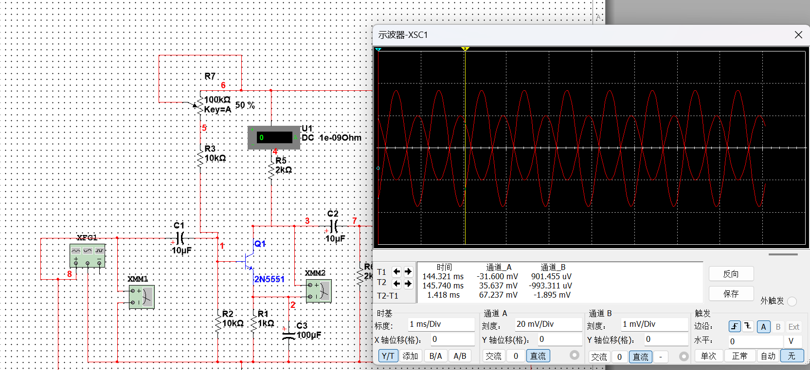

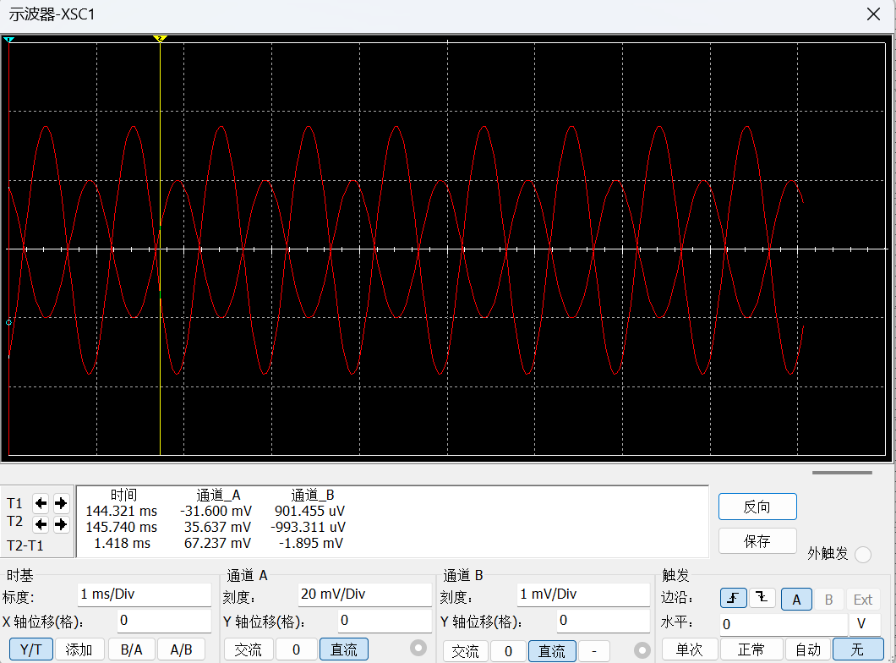

B通道连接的是函数信号发生器，我们可以看到函数信号发生器振幅接近1mv经过放大后的通道A振幅为-31.600mv，我们可知函数信号被反向放大了。

半波整流电路



图2

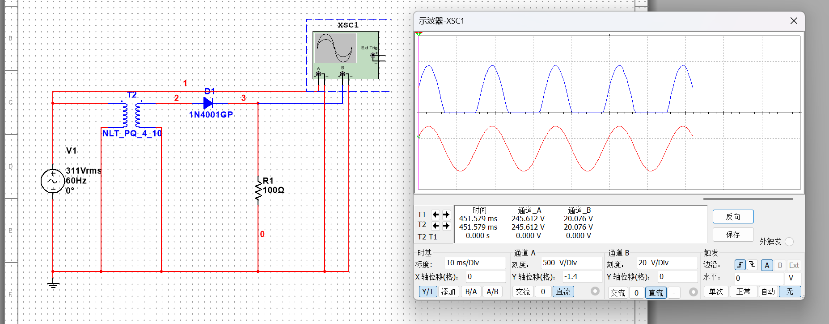

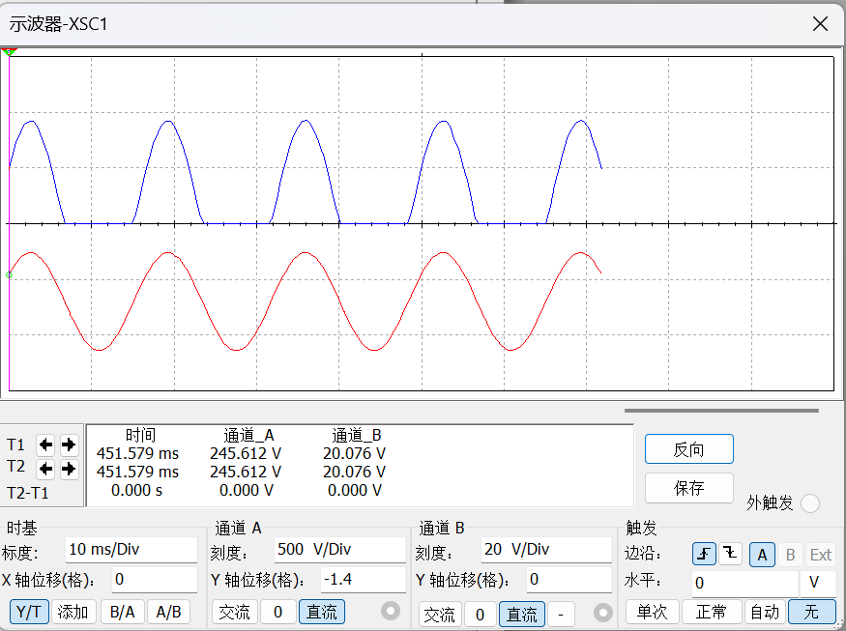

我们可以看到本来输出波形为余弦波的信号X轴下半部分消失，即可证明其为一个半波整流电路

单相桥式整流电路



图3

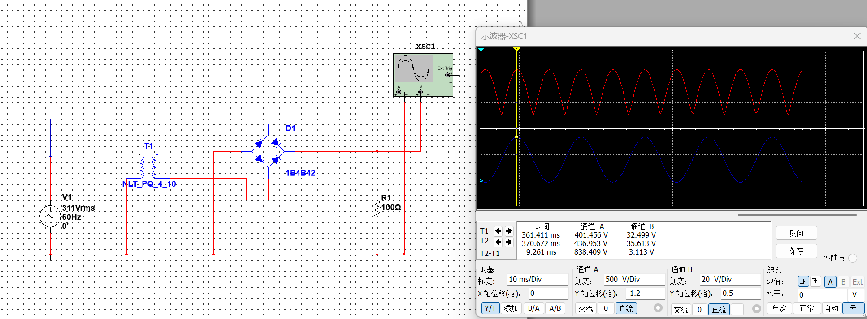

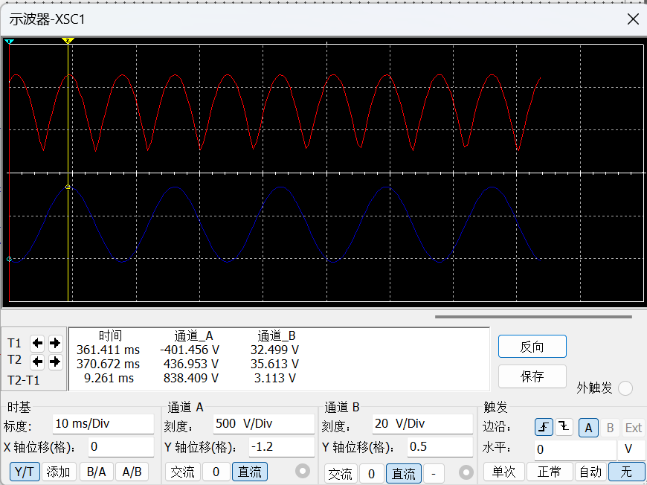

我们可以看到输入函数变的幅度小了一些

电容滤波电路



图4

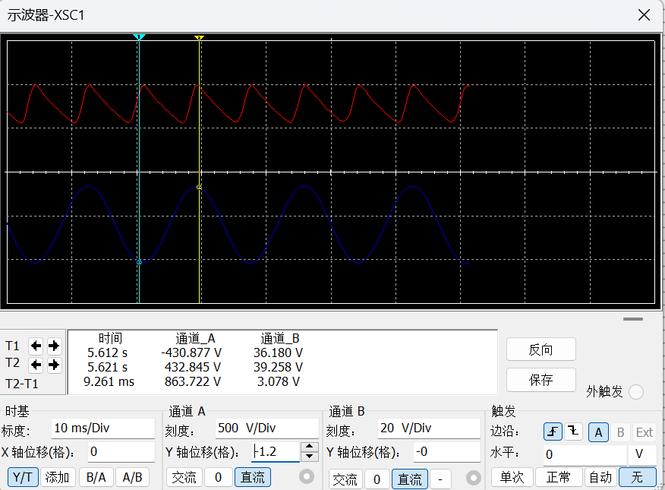

相比单相桥式整流电路上述电路将输入函数变的更加平滑一些了